# Descargar e instanciar proyecto

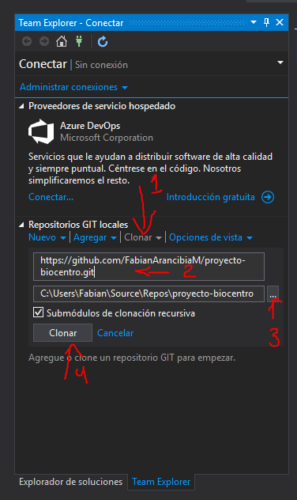

O con git bash ejecutar git clone [ruta]

O usar la palicacion de github.

Para abrir el repo descargado sin usar el visual studio

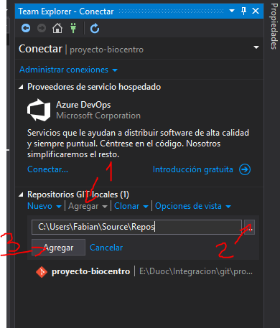

En el 2do paso buscar el lugar donde descargaron el proyecto

luego

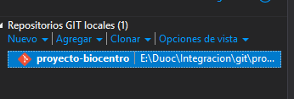

Click derecho, abrir

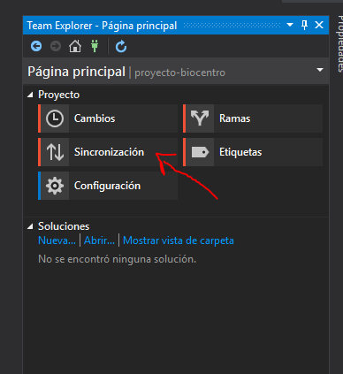

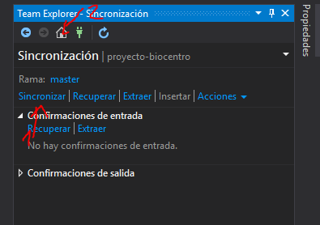

# Crear una nueva rama

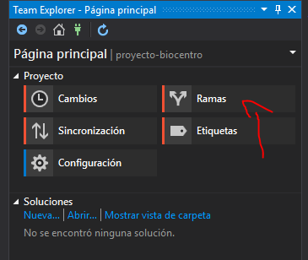

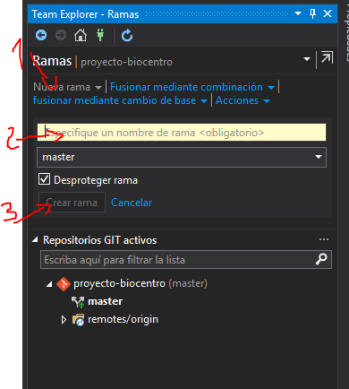

Botón derecho sobre la nueva rama y seleccionar insertar

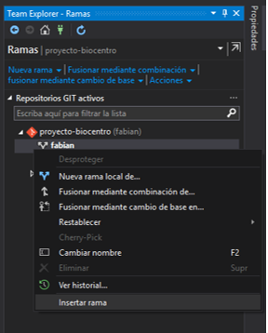

# Para bajar cambios desde otra rama

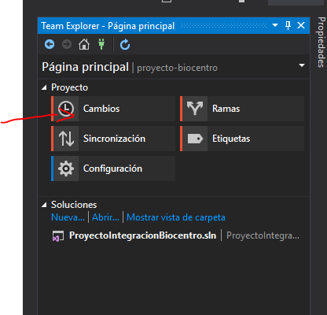

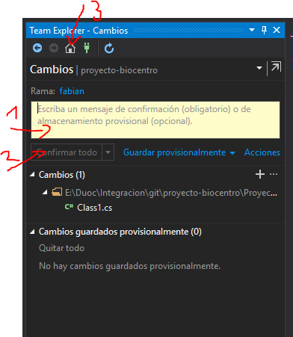

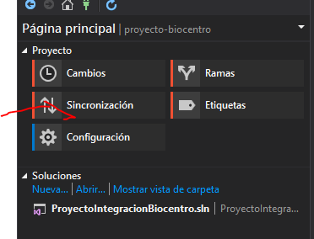

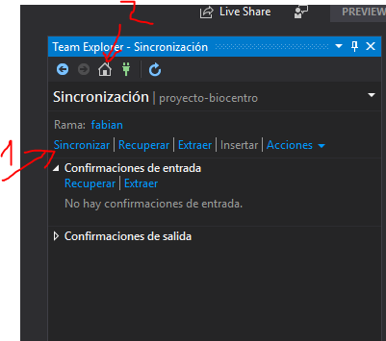

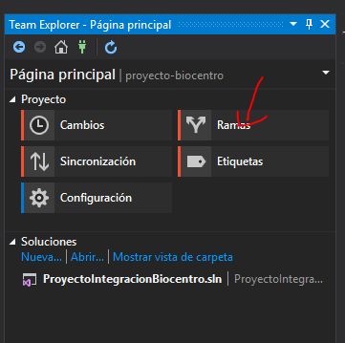

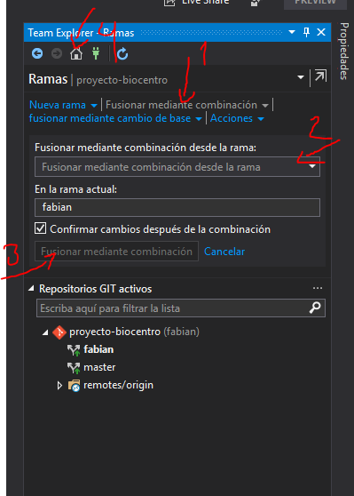

En el 2do paso seleccionar la rama que se desea juntar

# Resolver conflictos

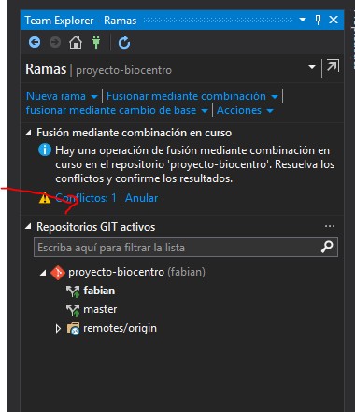

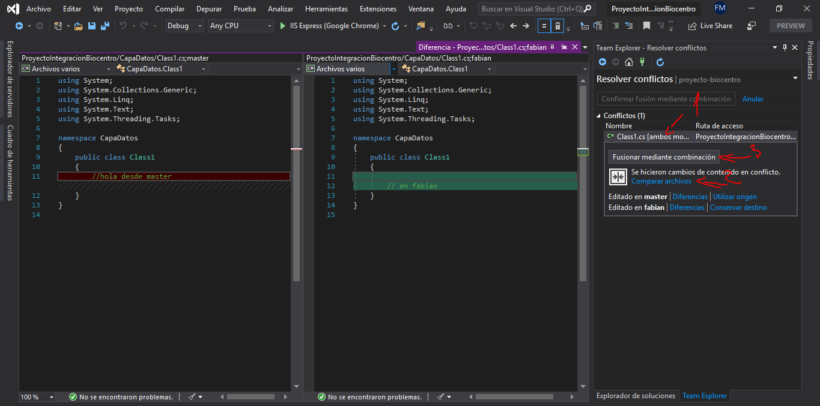

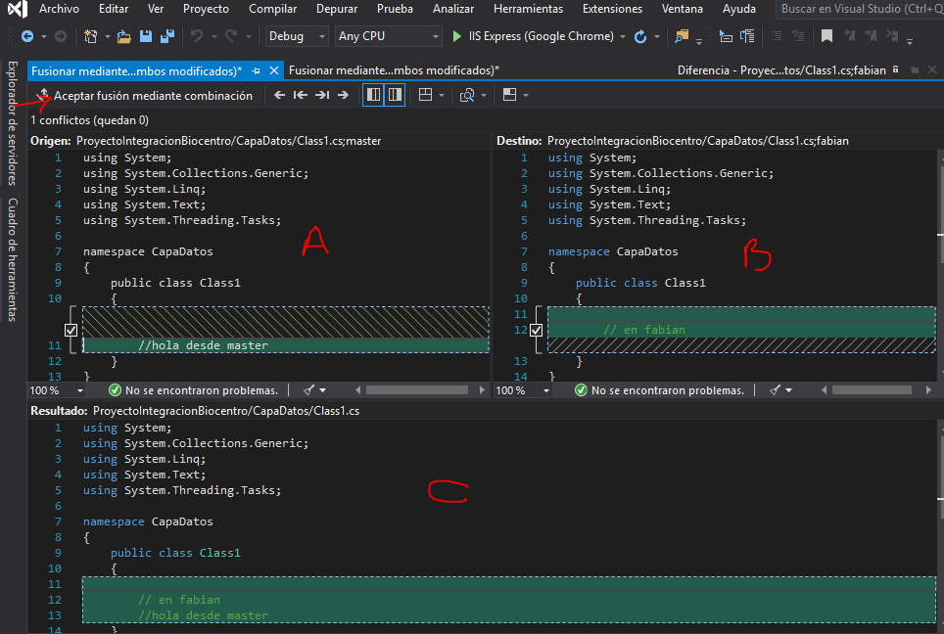

Seleccionar A o B o ambas y la posición C muestra como quedara al final el código y para aplicar los cambios seleccionar “aceptar fusión………”

Aceptar todo

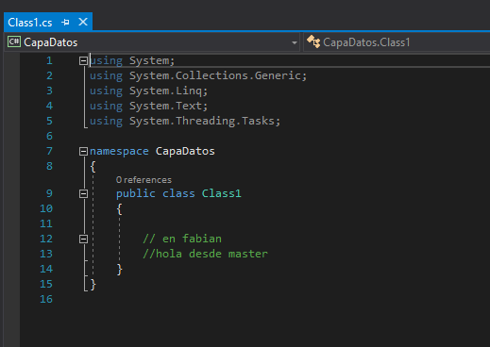

Resultado final

# Guardar y subir cambio a mi rama

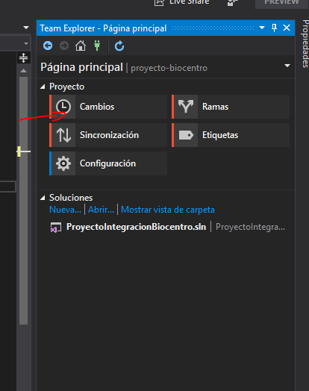

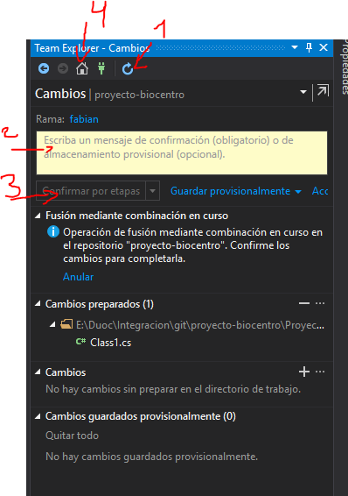

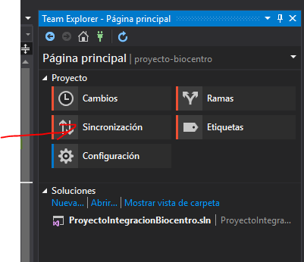

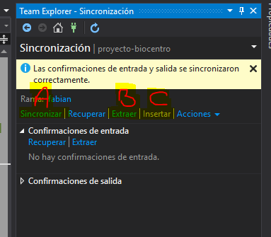

Para A, se utiliza para subir y bajar los cambios al mismo tiempo

Para B, solo se bajan los cambios.

Para C, solo se suben los cambios.

***Cada una de estas interacciones modifican tanto el proyecto local como el subido al repositorio

# Cambio de rama

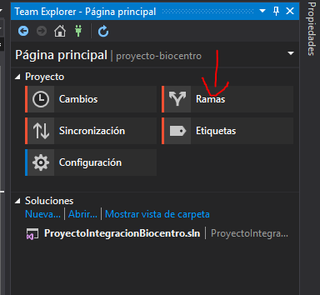

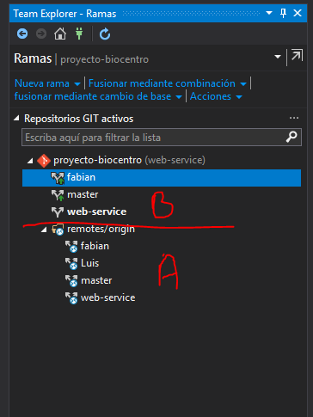

Para A, son las ramas que se encuentran en el repo de github.

Para B, son las ramas que se encuentran en tu local.

Para acceder a cualquiera, hacer doble click

********Cada vez que se utilice el git, utilizar el sincronizar y ver si no hay cambios pendientes. Para evitar perdida de codigo